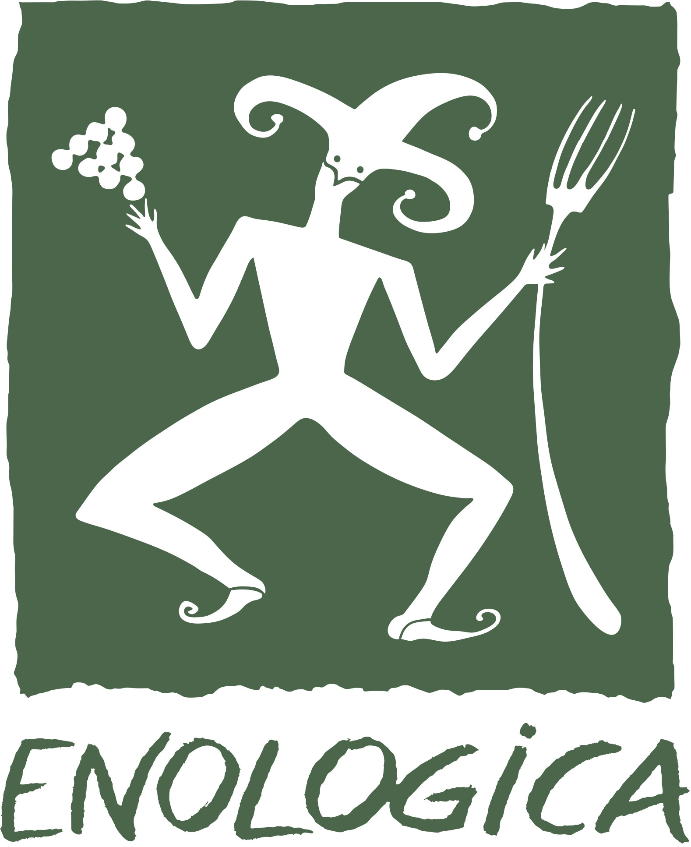

Salone del vino e del prodotto tipico dell’Emilia-Romagna
Bologna, Palazzo Re Enzo
6/7/8 ottobre 2018
Gli incontri sono gratuiti e si possono prenotare a segreteria@enotecaemiliaromagna.it lasciando nome, numero di persone e un numero di telefono.
SABATO 6 OTTOBRE
Ore 12:30
Dai colli alle sabbie: Pignoletto e Fortana
Relatore: Pier Bergonzi
Dai colli alla pianura, fino al mare. Un viaggio che parte dalle alture attorno a Bologna, grazie al Pignoletto, vino ottenuto da vitigno Grechetto Gentile, di bacca bianca molto plastica, che dà vita a etichette, frizzanti, spumanti o ferme o passiti che siano, dalla beva trascinante e ritmata. Poi la pianura fino alle sabbie, dimora del Fortana. Un vitigno a bacca rossa poco conosciuto, ma al tempo stesso contemporaneo, per quel suo saper coniugare basso tenore alcolico a una sapidità quasi elettrica.
In accompagnamento due finger food dello Chef Dario Picchiotti - Antica Trattoria di Sacerno, Sacerno di Calderara di Reno (BO)
Ore 14:30
Romagna Sangiovese, terra di territori
Relatore: Luca Gardini
Un vitigno, una terra e al suo interno tanti territori. Se il vitigno è un tramite per far emergere il ‘gusto’ del luogo, la Romagna ha una gamma di sapori praticamente inesauribile. Un incrocio di suoli a cui si aggiungono quelle ulteriori variabili, che finiscono per determinare le rispettive, oltre che tante, anime del Sangiovese di Romagna.
In accompagnamento due finger food dello Chef Ery Hodaj - Podere San Giuliano, San Lazzaro di Savena (BO)
Ore 16:30
Le mille bolle della regione
Relatore: Andrea Gori
Uno sguardo sulle bollicine di una regione, l’Emilia-Romagna, dalla spiccata attitudine effervescente. Uve bianche o rosse, autoctoni e non, fanno da oggetto a una tipologia che, in Emilia-Romagna, non è più soltanto un semplice complemento da brindisi, ma un vero e proprio soggetto del bere, specie in abbinamento con i piatti tipici della regione, ma non solo.
In accompagnamento due finger food dello Chef Max Poggi - Massimiliano Poggi, Trebbo di Reno (BO)
DOMENICA 7 OTTOBRE
Ore 12:30
Gutturnio e Ortrugo: Colli Piacentini in biancorosso
Relatrice: Adua Villa
Due vini un denominatore comune: i Colli Piacentini. Gutturnio e Ortrugo sono vini dai nomi, forse, poco immediati, ma dalla beva e dalla piacevolezza a dir poco fulminanti. Il bianco, l’Ortrugo, sa essere nitido e invogliante tanto in versione ferma quanto in quella effervescente. Il Gutturnio poi, frutto dell’unione di Barbera e Bonarda, sa coniugare succosità di frutto a spessore gustativo.
In accompagnamento due finger food dello Chef Cristian Mometti – I Carracci, Bologna
Ore 14:30
Albana: secco o dolce?
Relatore: Daniele Cernilli
Il bianco della Romagna. Difficile da catalogare ma sicuramente da amare in varie tipologie: da secca a passita. Questa bacca bianca mostra una grande versatilità essendo in grado di mostrarsi fresca e diretta, ma anche generosa, morbida e quasi potente, specie nelle versioni dolci, dando origine, in quest’ultimo caso, a vini che non soffrono minimamente i paragoni con i grandi vini dolci del mondo.
In accompagnamento due finger food dello Chef Pietro Montanari - La Cesoia, Bologna
Ore 16:30
Emilia-Romagna non solo terra di grandi rossi
Relatore: Andrea Grignaffini
La regione Emilia-Romagna grazie a un lavoro di valorizzazione dei propri vitigni autoctoni, anche a bacca bianca, ha da tempo dismesso i panni del territorio enologicamente, oltre che cromaticamente, orientato. Lo dimostra questo percorso alla scoperta dei grandi bianchi secchi della regione. Vini che sanno coniugare immediatezza, tipicità territoriale e, in molti casi, persino longevità.
In accompagnamento due finger food dello Chef Alessandro Panichi - Sotto l'Arco, Villa Aretusi, Bologna
LUNEDI’ 8 OTTOBRE
Ore 14:00
Emilia-Romagna senza limiti di tempo
Relatore: Luca Gardini
Una delle caratteristiche che fanno grande un vino è, compatibilmente con la varietà e l’annata, la sua capacità di reggere il trascorrere del tempo. In questo seminario non solo si testeranno le doti di longevità dei vini della regione, ma anche la loro capacità di conservare la rispettiva definizione del proprio carattere sia esso di varietà, luogo di coltivazione o annata.
In accompagnamento due finger food dello Chef Vincenzo Vottero - Vi.Vo., Bologna
Ore 16:00
Bursôn e Centesimino, piccoli autoctoni crescono
Relatore: Othmar Kiem
Vitigni di un dio minore. Per niente! Nonostante siano romagnolmente molto localizzate, le uve che danno vita a questi vini, nel primo caso si tratta di uva Longanesi, nel secondo di un’uva rossa conosciuta in passato con il nome di Savignôn Rosso, grazie a un numero ristretto di produttori continuano a vivere nel rispetto della propria identità varietale e territoriale.
In accompagnamento due finger food dello Chef Mario Ferrara – Scaccomatto, Bologna
Ore 18:00
Lambrusco, effervescente Emilia
Relatrice: Christy Canterbury
Grado alcolico contenuto, effervescenza, sapidità, beva ‘a manetta’ e capacità di abbinamento a tavola praticamente senza limiti. Se questo potrebbe essere l’identikit del vino moderno, è sicuramente il profilo che meglio descrive il Lambrusco. Una risorsa della regione che, grazie alle differenti varietà, territori di coltivazione e stili spumantistici, è, ormai, un capitale dell’enologia nazionale.
In accompagnamento due finger food dello Chef Simone de Gennaro– Da Casa di Mare, Forlì (FC)

